Základní škola Olomouc

příspěvková organizace

Mozartova 48, 779 00 Olomouc

tel.: 585 427 142, 775 116 442; fax: 585 422 713

e-mail: kundrum@centrum.cz; www.zs-mozartova.cz



Projekt: ŠKOLA RADOSTI, ŠKOLA KVALITY
Registrační číslo projektu: CZ.1.07/1.4.00/21.3688

EU PENÍZE ŠKOLÁM
Operační program Vzdělávání pro konkurenceschopnost

Autor: | Mgr. Eva Ehlerová
Vzdělávací oblast: | Matematika a její aplikace
Vzdělávací obor: | Matematika
Vyučovací předmět: | Matematika
Ročník: | 8.
Tematická oblast: | Geometrie v rovině a prostoru
Téma hodiny: | Obvod kruhu a kružnice 2
Označení DUM: | VY_32_INOVACE_23.10.EHL.MA.8
Vytvořeno: | 19. 03. 2014

Pracovní list – Délka kružnice, obvod kruhu
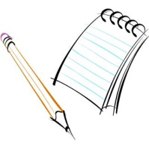
- Zakresli do obrázku
  - poloměr
  - průměr
  - zapiš vztahy pro výpočet obvodu kružnice, když znáš poloměr
  - zapiš vztahy pro výpočet obvodu kružnice, když znáš průměr
  - vztah pro výpočet poloměru, když znáš obvod
  - vztah pro výpočet průměru, když znáš obvod
c) o =
d) o =
S
e) r =
k
f) d =

- Vypočítej délku kružnice, jestliže znáš:

  - r = 55 mm

  - d = 15,7 cm

- Délka kružnice je 38,8 m. Vypočítej její průměr. (Výsledek zaokrouhli na 2 desetinná místa.)

- Jaký poloměr má zemský rovník, je-li jeho délka 40 053,84 km?(6 378 km)

- Jak velký poloměr má dráha tvaru kruhu, kterou musí běžec proběhnout čtyřikrát, aby urazil 5 km? (Výsledek zaokrouhli na 2 desetinná místa.)

- Vypočítej délku běžeckého oválu, který má dvě rovinky po 90 metrech a průměr oblouků je 30 metrů.

- Závodní kolo má průměr kola 71 cm. Kolikrát se kolo otočí na kruhové dráze, která má poloměr 62 metrů?

- Na kotouči pily s poloměrem 315 mm je jeden hrot označen. Jakou dráhu opíše za minutu, jestliže se kotouč za tuto dobu otočí 805 krát?

- Kovová pětikoruna má obvod 78,5 mm. Rozhodněte, zda ji lze prostrčit otvorem o rozměrech 4 mm x 26 mm?

- Na cívce o průměru 12 mm je navinuto 200 závitů niti v jedné vrstvě. Vypočítejte délku niti.

- Délka malé ručičky na hodinkách je 8 mm. Jakou dráhu vykoná její hrot za týden.

- Jak hluboká je studna, jestliže rumpál při spuštění vědra zavěšeného na laně se otočí 15x a průměr rumpálu je 42 cm?

- Vypočítej délku křivky na obrázku.
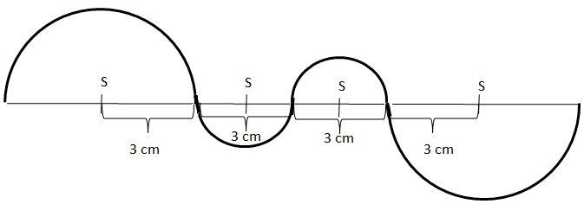

- Základ stavby s kruhovým půdorysem má průměr 28 m. Vypočítejte obvod kruhového výkopu, jestliže jeho průměr je o 80 cm větší než průměr základy.

Pracovní list – Délka kružnice, obvod kruhu - řešení
- Zakresli do obrázku
  - poloměr
  - průměr
  - zapiš vztahy pro výpočet obvodu kružnice, když znáš poloměr
  - zapiš vztahy pro výpočet obvodu kružnice, když znáš průměr
  - vztah pro výpočet poloměru, když znáš obvod
  - vztah pro výpočet průměru, když znáš obvod
$$c) o = 2πr$$
$$d) o = πd$$
d
$$e) r =\frac{o}{2π}$$
r
S
k
$$f) d =\frac{o}{π}$$

- Vypočítej délku kružnice, jestliže znáš:

  - r = 55 mm
$$o = 2πr$$
$$o = 345,4 mm$$

  - d = 15,7 cm
$$o = πd$$
$$o = 49,298 cm$$

- Délka kružnice je 38,8 m. Vypočítej její průměr. (Výsledek zaokrouhli na 2 desetinná místa.)
$$o = πd$$
$$d = \frac{o}{π}$$

$$d = 12,36 m$$

- Jaký poloměr má zemský rovník, je-li jeho délka 40 053,84 km?(6 378 km)
$$o = 2πr$$
$$r = \frac{o}{2π}$$

$$r = 6378 km$$

- Jak velký poloměr má dráha tvaru kruhu, kterou musí běžec proběhnout čtyřikrát, aby urazil 5 km? (Výsledek zaokrouhli na 2 desetinná místa.)
$$o = 2πr$$
4 okruhy …….5 km
$$r = \frac{o}{2π}$$
1 okruh……5:4 = 1.25 km
o = 1.25 km
$$r = 0,1990 km$$
$$r = 0,20 km$$

- Vypočítej délku běžeckého oválu, který má dvě rovinky po 90 metrech a průměr oblouků je 30 metrů.
$$o = πd$$
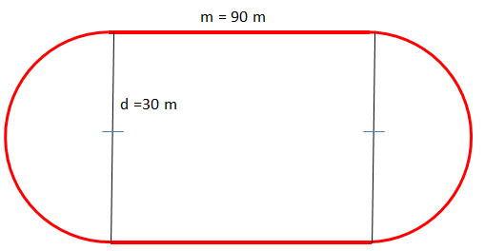
$$l =274,2 m$$
$$l = o+2∙m$$
$$o = 94,2 m$$
l – délka běžecké dráhy - obvod kružnice s průměrem d + 2 rovinky
- Závodní kolo má průměr kola 71 cm. Kolikrát se kolo otočí na kruhové dráze, která má poloměr 62 metrů?
$$o_{2} = 2πr$$
$${ o}_{1} = πd$$
$${ o}_{1} = 222,94 cm=2,2 m$$
$$o_{2} = 389,36 m$$

m – počet otáček
$${m=o}_{2}:o_{1} = 176,98=177 otáček$$

- Na kotouči pily s poloměrem 315 mm je jeden hrot označen. Jakou dráhu opíše za minutu, jestliže se kotouč za tuto dobu otočí 805 krát?
$$o = 2πr$$
$$s = o∙805$$
p – počet otáček 820
$s = 1592451 mm$

$$o = 1978,2 mm$$
s – dráha
$$s =1,59 km$$

$$s =1,592451 km$$

- Kovová pětikoruna má obvod 78,5 mm. Rozhodněte, zda ji lze prostrčit otvorem o rozměrech 4 mm x 26 mm?
$$c^{2} = a^{2}+b^{2}$$
$$d = \frac{o}{π}$$
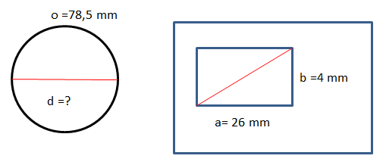
$$Lze pětikomunu prostrčit otvorem.$$
$$c = 26,3 mm$$
$$d = 25 mm$$

- Na cívce o průměru 12 mm je navinuto 200 závitů niti v jedné vrstvě. Vypočítejte délku niti.
l - délka nitě
$$l= 200∙37,68$$
$$o = πd$$
$$l= 7536 mm=7,5 m$$
$$o = 37,68 mm$$

- Délka malé ručičky na hodinkách je 8 mm. Jakou dráhu vykoná její hrot za týden.
$$o = 2πr$$
$$o-dráha za 12 hodin$$
$$o = 50,24 mm$$
$$l-dráha za 7 dní$$
$$l = 7∙2∙o$$
r = 8 mm
$$l = 703,36 mm=70 cm$$

- Jak hluboká je studna, jestliže rumpál při spuštění vědra zavěšeného na laně se otočí 15x a průměr rumpálu je 42 cm?
$$h-hloubka studny$$
$$o = πd$$
$$o = 131,81 cm$$
$$h = 1978,2 cm=19,8 m$$
$$h = o∙15$$
d = 42 mm

- Vypočítej délku křivky na obrázku.
$${ o}_{2} = πd$$
$$o_{1} = 2πr$$
$${l=o}_{1}+o_{2} = 28,26 cm$$
$${ o}_{2} = 9,4cm$$
$$o_{1} = 18,84 cm$$
$$l-délka malé+velké kružnice$$

- Základ stavby s kruhovým půdorysem má průměr 28 m. Vypočítejte obvod kruhového výkopu, jestliže jeho průměr je o 80 cm větší než průměr základu.
$$d = 28+0,8$$
d₂ = 28,8 m

$$o = πd$$
$$o = 3,14∙28,8$$
d₁ = 28 m

$$o =90,432 m$$

Seznam použité literatury a pramenů:
ODVÁRKO, O., KADLEČEK, J. MATEMATIKA pro 8. ročník základní školy 3: Prometheus, 1998. ISBN 978-80-7196-183-3. s. 25-28

ŽENATÁ, E. Sbírka úloh z matematiky pro 8. ročník základní školy: BLUG, 2007. ISBN 80-7274-962-5. s. 82
Použité zdroje:

Obrazový materiál MS Office

